|  |  |  |  |  |  |
| --- | --- | --- | --- | --- | --- |
| Wydział: Elektryczny | Dzień/godzina Czwartek - 14.30 | | | | Nr zespołu:  **15** |
| Data: | | 29.10.2009.r. | |
| 1. Woś Mateusz  2. Smolarek Adam  3. Głuchowski Damian | | Ocena z przygotowania | | Ocena z sprawozdania | Ocena końcowa |
| Prowadzący: Michał Kwaśny | | | | Podpis  Prowadzącego: | |

TEMAT : BADANIE EFEKTU HALLA

1. Cel ćwiczenia

Celem ćwiczenia było wyznaczenie koncentracji i ruchliwości nośników prądu w półprzewodniku przy wykorzystaniu zjawiska zwanego efektem Halla.

1. Teoria

Halotronem nazywamy cienką warstwę półprzewodnika naniesoną na podłoże z izolatora, umieszczoną w jednorodnym polu magnetycznym, do której podłączono cztery elektrody. Prąd sterujący przepływa wzdłuż warstwy o długości l i szerokości c. Na nośniki prądu (którymi mogą być dziury lub elektrony) działa siła Lorentza, która powoduje nagromadzanie się ładunków elektrycznych na jednej z powierzchni bocznych halotronu. Zgromadzone ładunki wytwarzają pole elektryczne, które również działa na nośniki. W warunkach równowagi, gdy Fe = Fl, czyli q * Uh / c = q * v * B napięcie Halla wynosi Uh = c * v * B.

1. Schematy pomiarowe

Przy wyznaczaniu asymetri halotronu stosowaliśmy układ przedstawiony na schemacie poniżej:

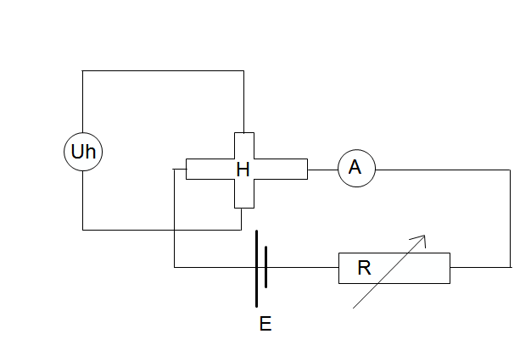

Przy wyznaczaniu ruchliwości oraz koncentracji nośnika stosowaliśmy układ przedstawiony na schemacie poniżej:

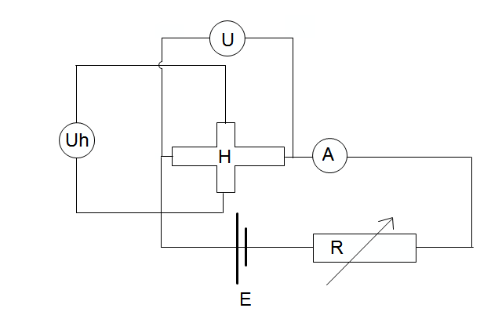

U – woltomierz mierzący spadek napięcia na halotrone

Uh – woltomierz mierzący napięcie Halla

A – amperomierz mierzący natężenie sterujące

E – zasilacz

[wymiary]

4. Wyniki pomiarów

Badanie asymetrii halotronu

|  |  |  |
| --- | --- | --- |
| lp. | Natężenie prądu sterującego [mA] | Wartość napięcia Halla [mV] |
| 1 | 2,95±0,03 | 0,90±0,10 |
| 2 | 3,15±0,03 | 1,00±0,11 |
| 3 | 3,60±0,03 | 1,00±0,11 |
| 4 | 3,80±0,03 | 1,20±0,11 |
| 5 | 4,30±0,03 | 1,40±0,11 |
| 6 | 4,75±0,03 | 1,50±0,11 |
| 7 | 5,25±0,04 | 1,70±0,11 |
| 8 | 5,90±0,04 | 1,90±0,11 |
| 9 | 6,73±0,05 | 2,20±0,11 |
| 10 | 7,88±0,05 | 2,60±0,11 |
| 11 | 9,53±0,06 | 3,10±0,12 |

Badanie spadku napięcia na halotronie

|  |  |  |  |
| --- | --- | --- | --- |
| lp. | Natężenie sterujące [mA] | Napięcie Halla* [mV] | Spadek napięcia [V] |
| 1 | 3,15±0,03 | 1,70±0,12 | 0,633±0,007 |
| 2 | 3,37±0,03 | 1,80±0,12 | 0,679±0,008 |
| 3 | 3,64±0,03 | 2,00±0,12 | 0,733±0,008 |
| 4 | 3,96±0,03 | 2,10±0,12 | 0,797±0,009 |
| 5 | 4,33±0,03 | 2,20±0,12 | 0,872±0,010 |
| 6 | 4,79±0,03 | 2,50±0,13 | 0,963±0,011 |
| 7 | 5,36±0,04 | 2,80±0,13 | 1,075±0,012 |
| 8 | 6,06±0,04 | 3,20±0,13 | 1,217±0,013 |
| 9 | 7,00±0,05 | 3,70±0,14 | 1,402±0,015 |
| 10 | 8,28±0,05 | 4,40±0,14 | 1,653±0,018 |
| 11 | 10,17±0,06 | 5,40±0,15 | 2,010±0,021 |

* wartość napięcia H. Pomniejszona została o napięcie wynikłe z asymetrii

Niepewności pomiarowe policzyliśmy korzystając ze wzorów załączonych do multimetrów.

(wzory)

5. Obliczenia

Obliczamy ruchliwość nośników prądu przy naięciu na el-mag równym 1,70±0,01A a natężeniu pola mag. równym 0,14±0,01 T korzystając ze wzoru



Aby wyznaczyć Uh / U sporządziliśmy wykres zależnośc Uh od U i na jego podstawie wyliczyliśmy współczynnik kierunkowy prostej równy Uh / U = 2.6887905 .

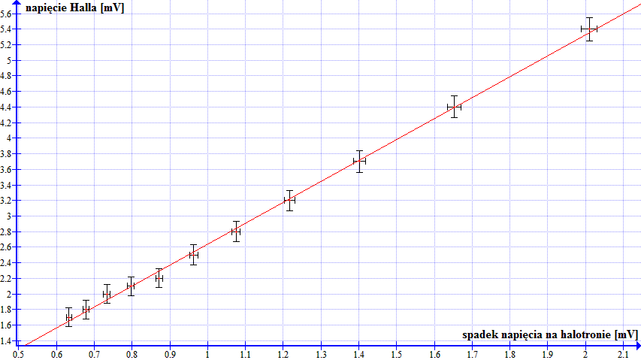

[obliczenia u ]

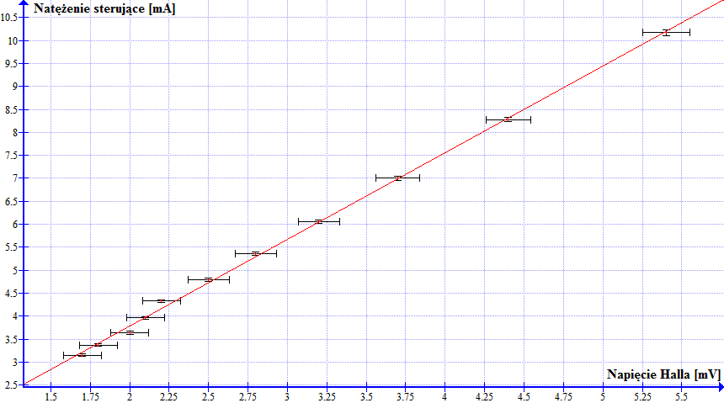

[obliczenia n ]

6.Wnioski końcowe

Nie udało nam się uzyskać w dwóch seriach pomiarów takiej samej wartości natęrzenia, mogło to być spowodowane tym że przewody nagrzewały sie podczas trwania doświadczenia co powowdowało wzrost oporu układu . Co zmusilo nas do przyjęcia podobnych natężen za identyczne i dopiero po takim przybliżeniu odjeliśmy od napięcia Halla uzyskanego w polu elektromagnesu napięcie halla spowodowane asymetrią halotronu. Co niekorzystnie wpłynęło na wyznaczone przez nas wartości u i n.